ЛАБОРАТОРНАЯ РАБОТА №5. АЛГОРИТМЫ ОБРАБОТКИ ПОСЛЕДОВАТЕЛЬНОСТЕЙ
Вариант 9
Вычислить сумму нечетных элементов целочисленного массива С.
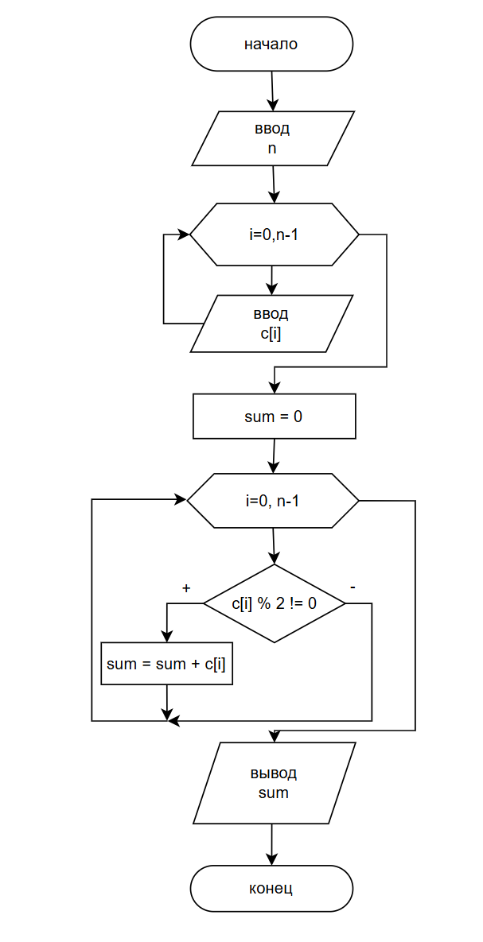
алг ЛР5 (арг вещ таб c[1,n], цел n; рез вещ sum)
арг с, n;
рез sum;
нач
ввод n;
для i от 0 до n-1
нц
ввод c[i];
кц
sum = 0;
для i от 0 до n-1
нц
если c[i] % 2 != 0
то sum = sum + c[i];
всё
кц
вывод sum;
кон

